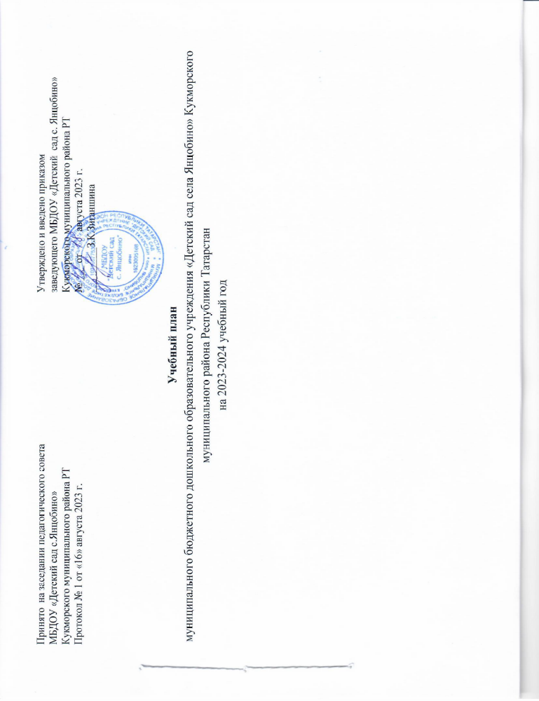

Содержание

1. Пояснительная записка.
2. Объем и содержание образовательной деятельности с воспитанниками дошкольного возраста по освоению образовательной программы.

Пояснительная записка

Учебный план муниципального бюджетного дошкольного образовательного учреждения «Детский сад села Янцобино» Кукморского муниципального района Республики Татарстан (далее ДОО) разработан в соответствии с нормативными документами:
- Федеральная образовательная программа дошкольного образования, утвержденная приказом Министерства просвещения Российской Федерации от 25.11.2022 г. №1028;
- Федеральный закон «Об образовании в Российской Федерации» № 273-ФЗ от 29.12.2012 г.;
- Федеральный государственный образовательный стандарт дошкольного образования, утвержденный приказом Министерства образования и науки РФ от 17.10.2013 г.№1155;
- Приказ Министерства образования и науки Российской Федерации от 30.08.2013 №1014 «Об утверждении порядка организации и осуществления образовательной деятельности по основным общеобразовательным программам — образовательным программам дошкольного образования»;
- СанПиН 1.2.3685-21 «Гигиенические нормативы и требования к обеспечению безопасности и (или) безвредности для человека факторов среды обитания», утвержденным Постановлением Главного государственного санитарного врача РФ № 2 от 28.01.2021;
- Устав ДОО;
- Образовательная программа дошкольного образования муниципального бюджетного дошкольного образовательного учреждения «Детский сад села Янцобино» Кукморского муниципального района Республики Татарстан (далее ОП ДО).
Учебный план представляет документ, учитывающий специфику дошкольного образования, – отсутствие предметного характера содержания образования на данной ступени, реализацию образовательных областей через детские виды деятельности. Учебный план обеспечивает целостность образовательного процесса, представляет собой сетки образовательной деятельности и образовательной деятельности в режимных моментах в течение дня с распределением времени на основе действующего СанПин. Учитывается, что Программа обеспечивает развитие личности детей дошкольного возраста в различных видах общения и деятельности с учетом их возрастных, индивидуальных психологических и физиологических особенностей.
Структура учебного плана включает обязательную часть, составляющую не менее 60% от общего объема и часть, формируемую участниками образовательных отношений, не более 40%, отводимого на освоение Основной общеобразовательной программы ДОО.
В соответствии с требованиями ФГОС дошкольного образования обе части являются взаимодополняющими, сохраняя комплексность подхода в направлениях развития и образования детей (далее - образовательные области):
- Социально-коммуникативное развитие
- Познавательное развитие
- Речевое развитие
- Художественно-эстетическое развитие
- Физическое развитие
Социально-коммуникативное развитие направлено на усвоение норм и ценностей, принятых в обществе, включая моральные и нравственные ценности; развитие общения и взаимодействия ребенка с взрослыми и сверстниками; становление самостоятельности, целенаправленности и саморегуляции собственных действий; развитие социального и эмоционального интеллекта, эмоциональной отзывчивости, сопереживания, формирование готовности к совместной деятельности со сверстниками, формирование уважительного отношения и чувства принадлежности к своей семье и к сообществу детей и взрослых в Организации; формирование позитивных установок к различным видам труда и творчества; формирование основ безопасного поведения в быту, социуме, природе. Содержание данной области реализуется в совместной игровой деятельности педагога с детьми, в общении, во всех образовательных ситуациях.
Познавательное развитие предполагает развитие интересов детей, любознательности и познавательной мотивации; формирование познавательных действий, становление сознания; развитие воображения и творческой активности; формирование первичных представлений о себе, других людях, объектах окружающего мира, о свойствах и отношениях объектов окружающего мира (форме, цвете, размере, материале, звучании, ритме, темпе, количестве, числе, части и целом, пространстве и времени, движении и покое, причинах и следствиях и др.), о малой Родине и Отечестве, представлений о социокультурных ценностях нашего народа, об отечественных традициях и праздниках, о планете Земля как общем доме людей, об особенностях ее природы, многообразии стран и народов мира. Содержание данной области реализуется в процессе совместной познавательно-исследовательской деятельности на занятиях (образовательной деятельности): «Познавательное развитие».
Речевое развитие включает владение речью как средством общения и культуры; обогащение активного словаря; развитие связной, грамматически правильной диалогической и монологической речи; развитие речевого творчества;
развитие звуковой и интонационной культуры речи, фонематического слуха; знакомство с книжной культурой, детской литературой, понимание на слух текстов различных жанров детской литературы; формирование звуковой аналитико-синтетической активности как предпосылки обучения грамоте. Содержание образовательной области реализуется на занятиях (образовательной деятельности): «Развитие речи».
Художественно-эстетическое развитие предполагает развитие предпосылок ценностно-смыслового восприятия и понимания произведений искусства (словесного, музыкального, изобразительного), мира природы; становление эстетического отношения к окружающему миру; формирование элементарных представлений о видах искусства; восприятие музыки, художественной литературы, фольклора; стимулирование сопереживания персонажам художественных произведений; реализацию самостоятельной творческой деятельности детей (изобразительной, конструктивно-модельной, музыкальной и др.). Содержание образовательной области реализуется на занятиях (образовательной деятельности): «Музыка», «Рисование», «Лепка», «Аппликация», (в зависимости от возрастных возможностей и особенностей детей).
Физическое развитие включает приобретение опыта в следующих видах деятельности детей: двигательной, в том числе связанной с выполнением упражнений, направленных на развитие таких физических качеств, как координация и гибкость; способствующих правильному формированию опорно-двигательной системы организма, развитию равновесия, координации движения, крупной и мелкой моторики обеих рук, а также с правильным, не наносящем ущерба организму выполнением основных движений (ходьба, бег, мягкие прыжки, повороты в обе стороны), формирование начальных представлений о некоторых видах спорта, овладение подвижными играми с правилами; становление целенаправленности и саморегуляции в двигательной сфере; становление ценностей здорового образа жизни, овладение его элементарными нормами и правилами (в питании, двигательном режиме, закаливании, при формировании полезных привычек и др.). Содержание образовательной области реализуется в двигательной деятельности на занятиях (образовательной деятельности): «Физическая культура».
Содержание указанных образовательных областей зависит от возрастных и индивидуальных особенностей детей, определяется целями и задачами Основной общеобразовательной программы ДОО и реализуется в различных видах деятельности (общении, игре, познавательно-исследовательской деятельности - как сквозных механизмах развития ребенка):
- для детей дошкольного возраста - ряд видов деятельности, таких как игровая, включая сюжетно-ролевую игру, игру с правилами и другие виды игры, коммуникативная (общение и взаимодействие с взрослыми и сверстниками), познавательно-исследовательская (исследования объектов окружающего мира и экспериментирования с ними), а также восприятие художественной литературы и фольклора, самообслуживание и элементарный бытовой труд (в помещении и на улице), конструирование из разного материала, включая конструкторы, модули, бумагу, природный и иной материал, изобразительная (рисование, лепка, аппликация), музыкальная (восприятие и понимание смысла музыкальных произведений, пение, музыкально-ритмические движения, игры на детских музыкальных инструментах) и двигательная (овладение основными движениями) формы активности ребенка.
Обязательная часть представляет комплексность подхода с учетом содержания ООП ДОО, указанной выше, обеспечивая развитие воспитанников, во всех пяти взаимодополняющих образовательных областях.
Часть, формируемая участниками образовательных отношений, отражает специфику национально-культурных, демографических и климатических условий в Республике Татарстан и реализуется посредством самостоятельного курса. В соответствии с Законом Республики Татарстан №16 от 03.03.2012 «О государственных языках Республики Татарстан и других языках в Республике Татарстан», Приказом МО и Н РТ № 463 от 29.06.2001 «О мерах по улучшению изучения родного, татарского, русского языков в ДОУ», а также представлена реализацией Региональной программой дошкольного образования под ред. Р. К. Шаеховой; «Изучаем русский язык» УМК по обучению детей русскому языку С.М. Гаффаровой и др.; «Туган телдә сөйләшәбез» УМК по обучению детей родному языку, В. Ф. Хазратовой)
Для реализации вариативной части Программы вводится обучение русскому языку:

- в средней подгруппе 2 раза в режимных моментах.
В режимных моментах с воспитанниками проводится работа по следующим направлениям:
- обучению русскому языку в средней, подготовительной к школе подгрупп на основании УМК С.М. Гаффаровой «Изучаем русский язык»;
- семьеведению, на основании методического пособия Л.В. Карцевой «Семьеведение: учебно-методическое пособие для дошкольных образовательных учреждений»;
- обучению детей правилам дорожного движения, на основании методического пособия Р.Ш. Ахмадиевой «Мәктәпкәчә яшьтәге балаларны юлларда үзләрен хәвефсез тоту кагыйдәләренә өйрәтү»;
- формированию основ безопасности у детей дошкольного возраста (со средней группы), на основании методического пособия К.Ю. Белой «Формирование основ безопасности у дошкольников».
Реализация учебного плана обеспечивает развитие личности детей дошкольного возраста в различных видах общения и деятельности (общении, игре, познавательно-исследовательской деятельности – как сквозных механизмах развития ребенка), мотивации и способностей воспитанников с учетом их возрастных, индивидуальных психологических и физиологических особенностей. Допускается осуществлять образовательную деятельность на игровой площадке во время прогулки.
Продолжительность образовательной деятельности:
- в первой группе раннего возраста (от 1 года до 2 лет) – не более 10 минут,
- во второй группе раннего возраста (от 2 до 3 лет) – не более 10 минут,
- в младшей группе (от 3 до 4 лет) – не более 15 минут,
- в средней группе (от 4 до 5 лет) – не более 20 минут,
- в старшей группе (от 5 до 6 лет) – не более 25 минут,
- в подготовительной группе (от 6 до 7 лет) – не более 30 минут.
Максимально допустимый объем недельной образовательной нагрузки, включая реализацию дополнительных образовательных программ:
- для детей от 2-х до 3-х лет - 1 час 40 минут;
- для детей от 3-х до 4-х лет - 2 часа 30 минут;
- для детей от 4-х до 5-ти лет - 3 часа 20 минут;
- для детей от 5-ти до 6-ти лет - 5 часов 10 минут;
- для детей от 6-ти до 7- ми лет – 6 часов 30 мин.
Максимально допустимый объём образовательной нагрузки в первой половине дня составляет:
- в младшей группе  - в средней группе  - в старшей группе  - в подготовительной группе | – не превышает 30 минут;  – не превышает 40 минут;  – не превышает 50 минут;  – не превышает 1,5 часа.
В середине времени, отведенного на образовательную деятельность, проводят физкультурные минутки. Перерывы между периодами образовательной деятельности - не менее 10 минут.
Образовательная деятельность с детьми старшего дошкольного возраста может осуществляться во второй половине дня после дневного сна, но не чаще 2 - 3 раз в неделю. Ее продолжительность должна составлять не более 25 - 30 минут в день. В середине образовательной деятельности статического характера проводят физкультминутку.
Образовательную деятельность, требующую повышенной познавательной активности и умственного напряжения детей, организовывают в первой половине дня.
Учебная нагрузка определена с учетом необходимого требования – соблюдение минимального количества занятий на изучение каждой образовательной деятельности.
Психолого-педагогическая работа осуществляется по следующим направлениям: «Социально-коммуникативное развитие», «Познавательное развитие», «Речевое развитие», «Художественно-эстетическое развитие», «Физическое развитие». Вариативность использования учебного материала позволяет раскрыть потенциал ребенка в соответствии с его индивидуальными особенностями.
Формирование основ безопасности, трудовое, нравственное воспитание, социализация, формирование начальных представлений о здоровом образе жизни, конструктивно-модельная деятельность планируются в режимных моментах, совместной деятельности педагога с детьми (проектной деятельности), самостоятельной деятельности детей, в совместной деятельности педагога, ребенка и родителей.
Приобщение детей к художественной литературе осуществляется на занятиях по «Речевому развитию» и в режимных моментах, в совместной деятельности педагога с детьми.
Образовательная деятельность осуществляется и в ходе режимных моментов, таких как: утренняя гимнастика, комплекс закаливающих процедур, гигиенические процедуры, ситуативные беседы при проведении режимных моментов, чтение художественной литературы, дежурства, прогулки – ежедневно.
С целью индивидуализации образования и оптимизации работы с группой детей проводится педагогический мониторинг. Диагностический пакет составлен на основе диагностического материала «Программы воспитания».
Участие ребенка в психологической диагностике допускается только с согласия его родителей (законных представителей). Результаты психологической диагностики используются только для решения задач педагогического сопровождения и проведения квалифицированной коррекции развития детей.
С каждым годом в дошкольном учреждении улучшается материально-техническая база, необходимая для жизнеобеспечения и развития детей, систематически ведется работа по улучшению и обновлению предметно-развивающей среды, педагоги и специалисты имеют соответствующее образование и своевременно повышают квалификацию.
Занятия по физической культуре организуется 3 раза в неделю. Длительность занятий по физическому развитию зависит от возраста детей.
В теплое время года при благоприятных метеорологических условиях образовательную деятельность по физическому развитию осуществляется на открытом воздухе.
Для достижения достаточного объема двигательной активности воспитанников используются все организованные формы занятий физическими упражнениями с широким включением подвижных игр, спортивных упражнений.
Один раз в неделю, начиная, с 5 лет организуются занятия по физическому развитию детей на открытом воздухе, при отсутствии у детей медицинских противопоказаний и наличии у детей спортивной одежды, соответствующей погодным условиям.

2. Объем и содержание образовательной деятельности с воспитанниками
по освоению Основной общеобразовательной программы ДОО

Объем образовательной нагрузки (ОД) воспитанников в течение недели распределен следующим образом:

Направления  развития /  Образовательная  область | Младшая  подгруппа |  |  | Средняя  подгруппа |  |  | Подготовительная к школе группа
Направления  развития /  Образовательная  область | в нед. | в мес. | в год | в нед. | в мес. | в год | в нед. | в мес. | в год
1.1.Математические представления | 1 | 4 | 37 | 1 | 4 | 37 | 2 | 8 | 74
1.2.Окружающий мир (предметный и социальный мир) | 0,5 | 2 | 18 | 0,5 | 2 | 18 | 0,5 | 2 | 18
1.3. Природа (природное окружение, экологическое воспитание) | 0,5 | 2 | 18 | 0,5 | 2 | 18 | 0,5 | 2 | 18
1.4. Сенсорные эталоны и познавательные действия | - | - | - | - | - | - | - | - | -
2.1. Развитие речи | 0,5 | 2 | 18 | 0,5 | 2 | 18 | 1 | 4 | 37
2.2.Подготовка к обучению грамоте | 0,5 | 2 | 18 | 0,5 | 2 | 18 | 1 | 4 | 37
2.3.Художественная литература | - | - | - | - | - | - | - | - | -
3.1. Рисование | 1 | 4 | 37 | 1 | 4 | 37 | 1 | 4 | 37
3.2. Лепка | 0,5 | 2 | 18 | 0,5 | 2 | 18 | 0,3 | 1 | 12
3.3. Аппликация | 0,5 | 2 | 18 | 0,5 | 2 | 18 | 0,3 | 1 | 12
3.4. Прикладное творчество | - | - | - | - | - | - | 0,3 | 1 | 12
3.5. Конструирование | - | - | - | - | - | - | - | - | -
4.1. Основная гимнастика и игровые упражнения | 3 | 12 | 110 | 3 | 12 | 110 | 3 | 12 | 110
Итого кол-во ОД обязательной части в неделю | 8 |  |  | 8 |  |  | 10
1.1. Изучаем русский язык | - | - | - | - | - | - | 2 | 8 | 74
2.1. Музыка | 2 | 8 | 74 | 2 | 8 | 74 | 2 | 8 | 74
3.1. Финансовая грамота | - | - | - | - | - | - | 1 | 4 | 37
Итого: часть, формируемая участниками  образовательных  отношений | 2 |  |  | 2 |  |  | 5
Итого: максимальная нагрузка | 10 |  |  | 10 |  |  | 15
Итого в часах в неделю | 2 ч. 30 мин. |  |  | 3 ч. 20 мин. |  |  | 7 ч. 30 мин.

Приложение №1 к учебному плану на 2023-2024 учебный год

Часть, формируемая участниками образовательных отношений.
Образовательная область | Основные направления реализации образовательной области | Продолжительность в минутах в день
Образовательная область | Основные направления реализации образовательной области | Младшая подгруппа | Средняя подгруппа | Подготовительная к школе подгруппа
Социально – коммуникативное развитие | - Ребенок в семье и сообществе (Карцева Л.В. Семьеведение: учебно-методическое пособие для педагогов системы дошкольного образования) | 10 мин  (1 раз в месяц) | 15 мин  (1 раз в месяц) | 30 мин  (1 раз в месяц)
Социально – коммуникативное развитие | - Формирование основ безопасности на дорогах (Р.Ш. Ахмадиева, «Обучение детей в дошкольных образовательных организациях правилам безопасного поведения на дорогах»  (вариативный модуль к образовательной области «Социально-коммуникативное развитие»), | 10 мин  (1 раз в неделю) | 15 мин  (1 раз в неделю) | 30 мин  (1 раз в неделю)
Социально – коммуникативное развитие | - Нравственное воспитание (К.В. Закирова «Балалар бакчасында әдәп - әхлак тәрбиясе») | 10 мин  (1 раз в неделю) | 15 мин  (1 раз в неделю) | 30 мин  (1 раз в неделю)
Речевое развитие | Совместная деятельность воспитателя с детьми по изучению русского языка (Гаффарова С.М. Изучаем русский язык Методическое пособие по обучению русскому языку детей дошкольного возраста) |  | 15 мин  (2 раза в неделю) | 20 мин  (1 раз в неделю)
 | Ф.В.Хәзрәтова, З.Г.Шәрәфетдинова, И.Җ.Хәбибуллина «Туган телдә сөйләшәбез» | 10 мин (3 раза в неделю) | 15 мин (3 раза в неделю) | 30 мин (3 раза в неделю)
Этнокультурная региональная составляющая  Р.К.Шаехова, Региональная программа дошкольного образования. (Төбәкнең мәктәпкәчә белем бирү программасы) |  | 2 раза в неделю | 2 раза в неделю | 2 раза в неделю



